XX550 Scheda creata il 28 marzo 2026
Descrizione storico-bibliografica
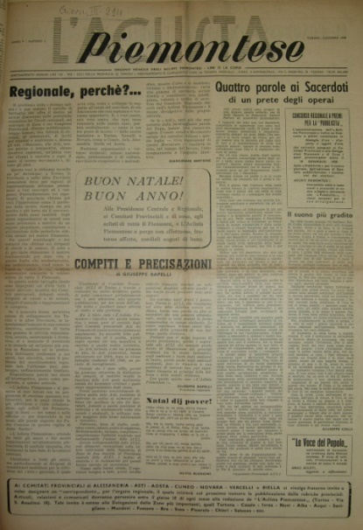
L'*aclista piemontese : organo mensile degli aclisti piemontesi. - Anno 1, n. 1 (dicembre 1949)- . - Torino : [s. n., 1949-1951]. – 3 volumi : ill. ; 30 cm. - CUBI 1913. - BNI 1950-6980. - TO00175625
Autore: ACLI <Torino>
*Progresso sociale : bollettino mensile / a cura della Presidenza provinciale ACLI. - Anno 1, n. 1 (gennaio 1952)-anno 4, n. 11 (novembre 1955). - Torino : Presidenza provinciale ACLI, 1952-1955. – 4 volumi ; 22 cm. ((Il sottotitolo varia in: rassegna mensile delle ACLI della Provincia di Torino. - TO00201037
Autore: ACLI <Torino> : Presidenza provinciale
*Progresso sociale : mensile delle A.C.L.I. provinciali di Torino. - Anno 1, n. 1 (febbraio 1957)-anno 1, n. 1 (febbraio 1961)-anno 4 (1964). - Torino : A.C.L.I. provinciali, 1957-1964 (Torino : Tip. Quartara). – 5 volumi : ill. ; 50 cm. ((Periodicità irregolare. - Sospesa dal 1958 al 1960. – Dal 1961 supplemento a: Opere e servizi. – Dal 1961 sottotitolo: mensile delle ACLI torinesi. - CUBI 479830. - BNI 1957-8280. - CUB0705407; TO00578703; TO00201039; TO00578720
Autore: ACLI <Torino>
L'*aclista piemontese : organo mensile degli aclisti piemontesi. - Torino : [s. n., 1958]. – 1 volume : ill. ; 30 cm. - CUBI 1913. - BNI 1950-6980. - TO00175625
Autore: ACLI <Torino>
*Opere e servizi : periodico di problemi del lavoro. - Anno 1, n. 1 (1960)-anno 2, n. 3 (1961). - Torino : [s.n.], 1960-1961. – 2 volumi. ((Bimestrale. - TO00578608
Autore: ACLI <Torino> : Ufficio studi
Soggetto: ACLI – Torino <prov.> - 1952-1964

*Progresso sociale : periodico sindacale / a cura della Camera confederale del lavoro CGIL. - Anno 1, n. 1 (dicembre 1961)- . - Sanremo : [s. n., 1961-2000]. – 40 volumi. ((Mensile. - CFI0420573
Soggetto: Lavoratori – Organizzazione sindacale – Imperia <prov.> - Periodici

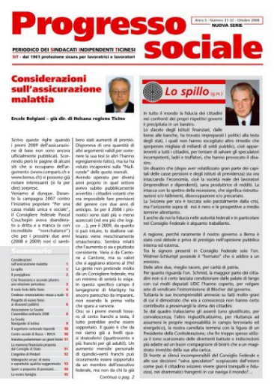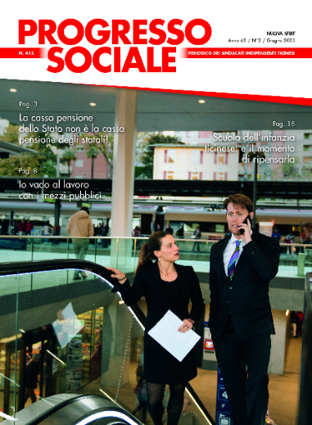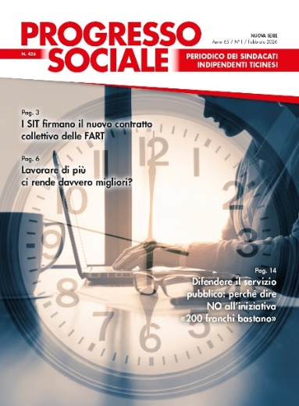
*Progresso sociale : periodico dei Sindacati indipendenti ticinesi. – Anno 1, n. 1 (1962)- . – Tenero : Tipografia Cavalli, 1962- . – volumi : ill. ((Trimestrale. - Dal n. 415 (giugno 2023) disponibile anche online. – Descrizione basata su: n. 415
Autore: Sindacati indipendenti ticinesi
Soggetto: Lavoratori – Organizzazione sindacale – Ticino - Periodici
Copia digitale: 415(2023)-

Il *progresso sociale : organo ufficiale del Partito socialista cristiano. - Roma : [s. n., 1964-1965]. – 2 volumi. ((Periodicità non determinata. - Descrizione basata su: Anno 2, n. 1 (31 luglio 1965). - CFI0420535
Autore: Partito socialista cristiano
Soggetto: Cristianesimo e socialismo – Italia – 1964-1965

*Progresso sociale : periodico di discussione politica tra persone prive di complessi. - N. 1 (novembre. 1966). - Trieste : [s. n.], 1966. – 1 volume. ((Settimanale. - CFI0435623

Informazioni storico-bibliografiche
Aclista piemontese. Talvolta, "Per motivi tecnico-tipografici" il periodico esce in ritardo con un numero doppio: Febbraio-Marzo 1950; Luglio-Agosto 1950; Settembre-Ottobre 1950; Giugno-Luglio 1951; Agosto-Settembre 1951.
Abbonamento annuo 150 lire. Per i soci ACLI della provincia di Torino l'abbonamento è cumulativo con la tessera annuale. Si rivolge ad aclisti, lavoratori cristiani. Indica gli esercizi economici che praticano sconti agli Aclisti.
La diffusione maggiore è in provincia di Torino, del cui Comitato provinciale Acli il giornale è l'organo. Numerosi sono però gli inviti ai Comitati provinciali degli altri capoluoghi ad adoperarsi alla diffusione dell'organo "regionale"
(Scheda a cura di Maurizio Vicario)
https://www.periodicipiemonte.it/index.php?c=scheda&s=24.

Progresso Sociale. Periodico dei Sindacati Indipendenti Ticinesi
Gli iscritti ai SIT ricevono gratuitamente il "Progresso sociale". Dal febbraio 1962 - data della pubblicazione del primo numero - il periodico mette al corrente i lettori sull'attività che il sindacato svolge nei diversi settori in cui è impegnato, ed offre articoli di informazione sui problemi del mondo del lavoro e della socialità.
Abbonamento annuo, quota sostenitore: da Fr. 20.- https://www.sit-locarno.ch/it/progresso-sociale.

Note e riferimenti biblografici
- https://www.periodicipiemonte.it/index.php?c=scheda&s=24.

